Figura 9. Funcionamiento de la celda de carga

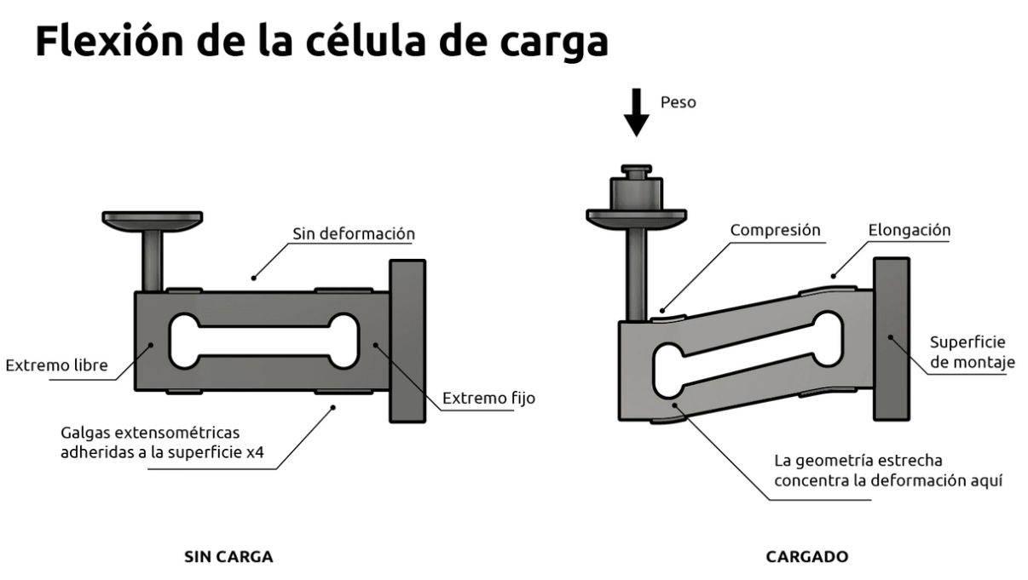

El funcionamiento de las celdas se da debido a que un extremo se mantiene fijo mientras que el otro extremo va a estar expuesto a la fuerza, el material se deforma acorde a la cantidad de fuerza aplicada y esta genera una señal eléctrica. internamente la celda consta de una resistencia variable la que incrementa o disminuye de manera proporcional acorde a la presión ejercida.

Figura 10. Estructura interna de una celda de carga
